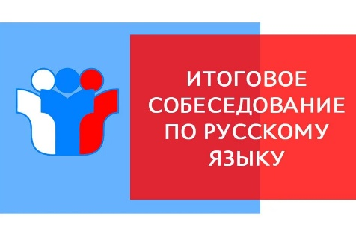
ИНФОРМАЦИЯ ОБ ОРГАНИЗАЦИИ И ПРОВЕДЕНИИ ИТОГОВОГО СОБЕСЕДОВАНИЯ
ПО РУССКОМУ ЯЗЫКУ В 2021-2022 УЧЕБНОМ ГОДУ
